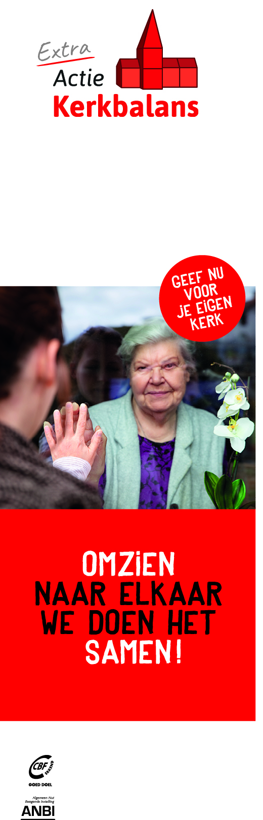

Beste <<naam>>,

Omzien naar elkaar. Dat is volgens een recente peiling onder kerkgangers de belangrijkste waarde van kerk-zijn. Echt contact, zorgen voor elkaar, en waar nodig pastorale of diaconale hulp, dat is kerk-zijn op z’n best. Maar juist het omzien naar elkaar moet in deze tijd van corona heel anders vormgegeven worden dan voorheen.

Nu kerken niet kunnen samenkomen zoals ze gewend zijn,

laten ze een ongekende creativiteit en veerkracht zien. Op

allerlei manieren wordt digitaal contact gezocht met kerkleden

om er voor elkaar te zijn. De kerken doen daarmee fantastisch

werk dat veel mensen mentaal en soms ook financieel op de

been houdt.

Als kerkgemeenschap zien we naar elkaar om en in de toekomst blijven we naar elkaar omzien zowel online als fysiek binnen de gestelde richtlijnen. Het is met alle beperkingen van deze tijd bijzonder om te merken dat we dit samen kunnen!

Namens de kerk van <<naam woonplaats>> zou ik u dan ook willen vragen om voor onze gemeenschap te bidden, om te zien naar elkaar en ons te steunen door een gift. Zodat wij in de anderhalve-meter-samenleving samen kunnen blijven doen wat we zo graag willen doen: omzien naar elkaar. Wilt u een extra gift overwegen? Daarmee ziet u immers ook om naar dat kerklid dat het moeilijk heeft.

**Omzien naar elkaar, we doen het samen! Helpt u mee?**   
Stort dan vandaag nog uw bijdrage op <<rekeningnummer – naam>> o.v.v. *extra gift corona*. Alvast heel hartelijk dank!

Vriendelijke groet,

<<naam>>

<< Kerk >>

<< contactpersoon Naam >>

<< Adres >>

<< PC >> << Plaats >>